今こそ、夫婦をアップデート！
～心地よい暮らしをふたりでつくる術／夫婦で学ぶ、野菜の魅力・活用術～
申込方法：E-mail・FAX・電話のいずれかでお申し込みください。
①E-mail：fujho-zai@iaa.itkeeper.ne.jp
②FAX：０７７６-４１-４２６０ ③電話：０７７６-４１-４２５４

下記内容を御記入の上お送りください。
＊必要事項が未記入の場合は、折り返し問い合わせさせていただくことがあります。

↑ふくい女性財団の
メールアドレスはこちらから！
氏名1 | ふりがな | 職業 | 自営 正社員 パート・アルバイト  専業主婦 無職他（ ）
( 男 ・ 女 )
(一般賛助会員ですか？ はい ・ いいえ )
 |  | 年代 | ～20代 30代 40代
氏名2 | ふりがな | 職業 | 自営 正社員 パート・アルバイト  専業主婦 無職他（ ）
( 男 ・ 女 )
(一般賛助会員ですか？ はい ・ いいえ )
 |  | 年代 | ～20代 30代 40代
住 所 | 〒 ― |  | 電話番号 | ― ―
PC・携帯  メールアドレス | ＠  (受講決定のご案内をお送りしますので、必ずお書きください。）  ＊ご注意･･･参加決定等のメールはfujho-zai@iaa.itkeeper.ne.jpから送信します。迷惑メール対策などで受信制限の設定を  されている場合は、上記メールを受信できるように設定の変更をしてください。
ふくい女性活躍支援センターから楽しく学べて役に立つ様々な講座の情報を無料メルマガでお届けします♪
★配信を希望されますか？（メルマガ希望 ・ 登録済 ・ 希望しない ）
（メールマガジンはa024f41201652335fa-dmin@mg.pref.fukui.lg.jpから送信します。受信制限をされている方はこのールを受信できるよう設定をお願いします。）

☆この申込書で取得した個人情報は、お申込み内容の確認、今後の講座案内のためにのみ利用させていただきます。
☆一般賛助会員：ふくい女性財団のサポーターです（年会費 1口3,000円）。詳しくは、HPをご覧ください。
★新型コロナウィルス感染拡大防止策を講じます。受講中のマスク着用や検温、手指消毒等にご協力ください。
また、状況によっては、中止となる場合もありますので、ご了承ください。
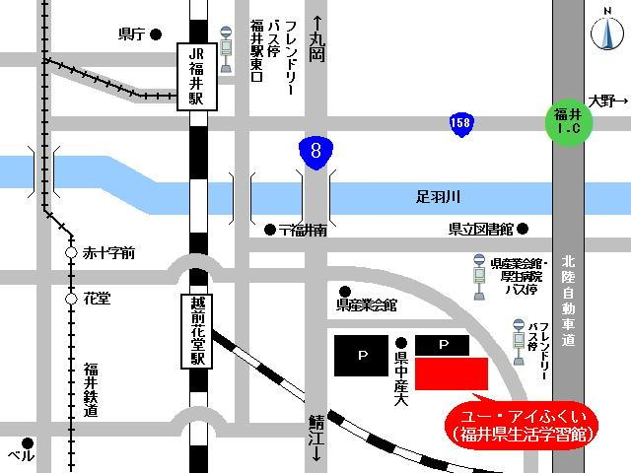
●福井県生活学習館（ユー・アイふくい）
〒918－8135 福井市下六条町１４－１
●アクセス
＊フレンドリーバス（無料）
行き：「福井駅東口」乗車 「生活学習館前」下車
１２：１５発 １２：２８着
１３：００発 １３：１３着
帰り：「生活学習館前」乗車 「福井駅東口」下車
１６：４６発 １６：５９着
託児あり（要予約）
300円／人

↑チャイルドルーム予約

★ 環境への配慮から、公共交通機関の利用およびアイドリングストップにご協力ください。
【お問い合わせ先】公益財団法人ふくい女性財団
TEL：０７７６－４１－４２５４ Email:fujho-zai@iaa.itkeeper.ne.jp

